### 1、按要求处理字符串：

现有字符串： str1 = '1234567890'，根据题目要求，将截取后的新字符串赋值给str2

1. 截取字符串的第一位到第三位的字符

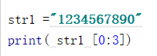

1. 截取字符串最后三位的字符



1. 截取字符串的全部字符



1. 截取字符串的第七个字符到结尾

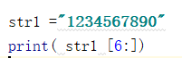

1. 截取字符串的第一位到倒数第三位之间的字符



1. 截取字符串的第三个字符

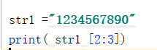

1. 截取字符串的倒数第一个字符

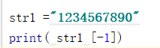

1. 截取与原字符串顺序相反的字符串



1. 截取字符串倒数第三位与倒数第一位之间的字符

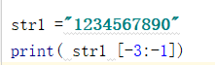

1. 截取字符串的第一位字符到最后一位字符之间的字符，每隔一个字符截取一次。

